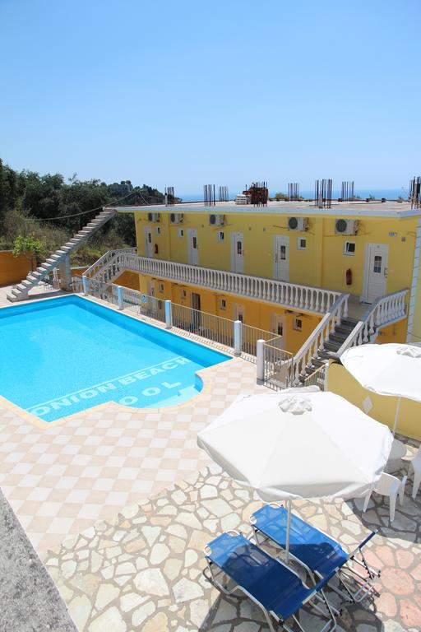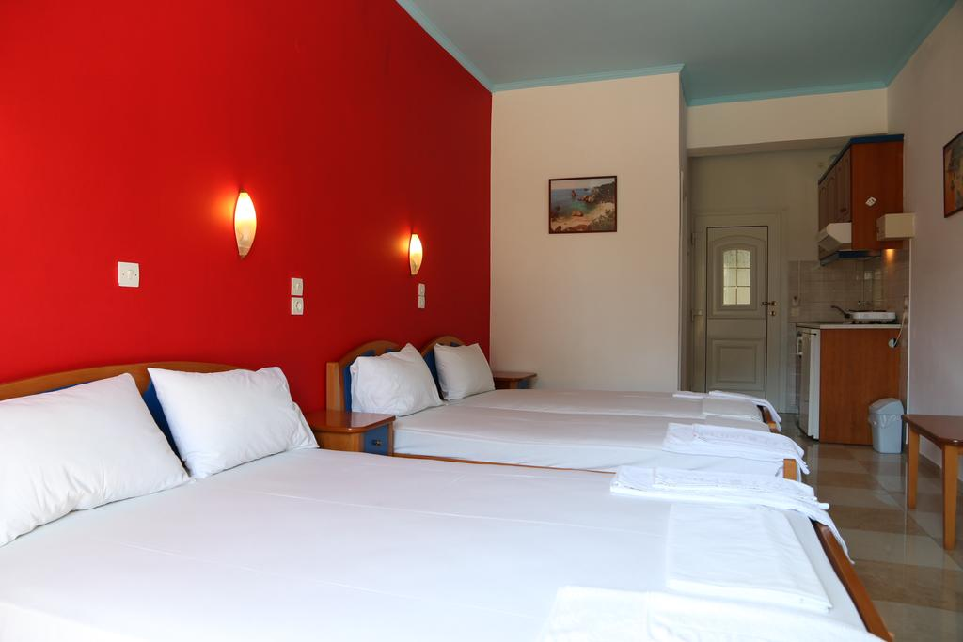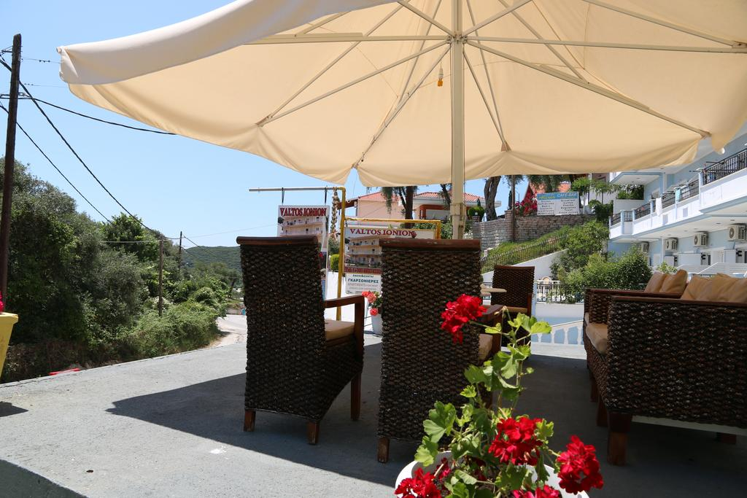

Valtos Ionian 3*

TRANSPORT AVION - CURSA CHARTER
PLECARI DIN BUCURESTI

Localizare: Valtos Ionian se situeaza intr-o zona centrala si la o distanta de doar 5 minute de mers pe jos fața de plaja. La mai putin de 25 de minute de mers cu masina este situat situl antic Necromanteio din Acheron.

Facilitati hotel: receptie, bar, terasa, parcare Wi-fi gratuit in intreg hotelul, spalatorie, cadă cu hidromasaj/jacuzzi, piscina in aer liber, lounge cu TV, spalatorie, inchirieri auto, inchirieri biciclete, biblioteca.

Facilitati camere: camerele sunt spatioase, luminoase, dotate cu TV, aer conditionat, seif, chicineta dotata cu echipament de bucatarie, baie privata cu dus.

